Информационно-статистический обзор
рассмотренных в октябре 2019 года обращений, запросов информации
и сообщений граждан, объединений граждан, в том числе юридических лиц, поступивших в адрес Главы Кочковского района Новосибирской области и в администрацию Кочковского района Новосибирской области, а также результатов рассмотрения обращений и принятых мер

Рассмотрение письменных и личных обращений, устных сообщений
и запросов граждан, объединений граждан, в том числе юридических лиц, поступивших в адрес Главы Кочковского района Новосибирской области и в администрацию Кочковского района Новосибирской области, организовано в соответствии с Конституцией Российской Федерации, действующим федеральным и областным законодательством, нормативными правовыми актами Новосибирской области, Кочковского района Новосибирской области.
Организацию работы по объективному, всестороннему и своевременному рассмотрению обращений осуществляет общественная приемная Главы Кочковского района Новосибирской области (далее - общественная приемная Главы района).

В октябре 2019 года в адрес Главы Кочковского района Новосибирской области и в администрацию Кочковского района Новосибирской области через общественную приемную Главы района поступило 8 обращений (в сентябре 2019 года - 10, в октябре 2018 года - 18), в том числе:
1) письменных обращений и запросов - 3 (в сентябре 2019 года - 2, в октябре 2018 года - 15);
2) личных обращений на личных приемах Главы Кочковского района Новосибирской области, заместителей главы администрации Кочковского района Новосибирской области – 4 (в сентябре 2019 года - 6, в октябре 2018 года - 2);
3) обращений к специалистам общественной приемной Главы района - нет, в том числе по правовым вопросам – нет (в сентябре 2019 года - нет, в том числе по правовым вопросам - нет, в октябре 2018 года - нет, в том числе по правовым вопросам - нет);
4) устных сообщений и запросов по справочному телефону общественной приемной Главы района - 1 (в сентябре 2019 года - 2, в октябре 2018 года - 1).
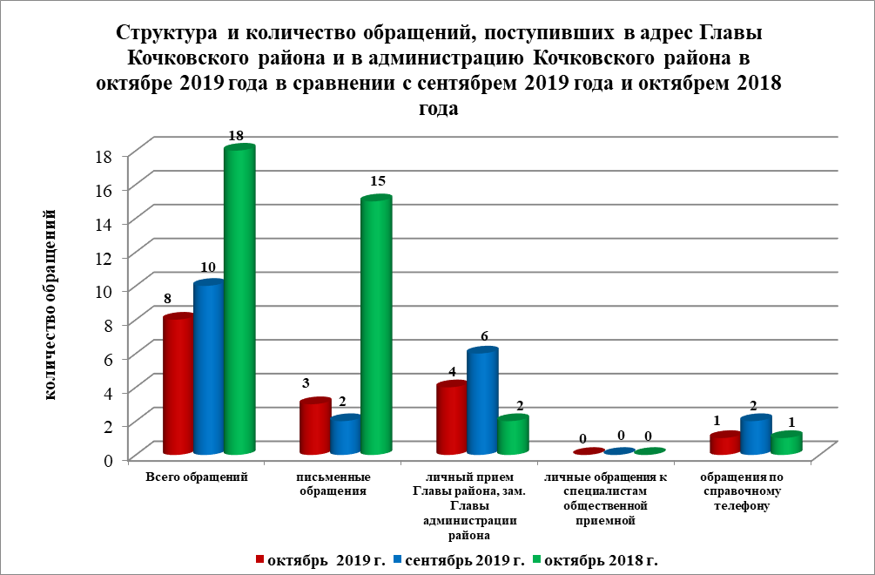
По сравнению с сентябрем 2019 года общее количество письменных
и личных обращений, устных сообщений и запросов уменьшилось на 20,0 % (на 2 обращения). По сравнению с октябрем 2018 года количество обращений уменьшилось на 55,6 % (на 10 обращений).
Наибольшее количество обращений, сообщений и запросов поступило от жителей Кочковского сельсовета – 5 (62,5 % от общего количества обратившихся).
В 8 обращениях содержится 25 вопросов, относящихся к тематическим разделам:
- государство, общество, политика – 3 (12,0 % от общего количества вопросов);
- социальная сфера – 5 (20,0 %);
- экономика - 8 (32,0 %);
- оборона, безопасность, законность – 6 (24,0 %);
- жилищно-коммунальная сфера - 3 (12,0 %).

Анализ вопросов, содержащихся в обращениях, запросах и сообщениях, показывает, что в октябре 2019 года по сравнению с сентябрем 2019 года и октябрем 2018 года отмечается увеличение количества обращений по вопросам:
- перебои в теплоснабжении – на 1 обращение (в сентябре 2019 года - 2), на 2 обращения (в октябре 2018 года – нет);
- ненадлежащее содержание домашних животных – на 2 обращения (в сентябре 2019 года - нет), на 2 обращения (в октябре 2018 года - нет).
Отмечается уменьшение количества обращений по вопросам:
- личный прием должностными лицами органов местного самоуправления – нет (в сентябре 2019 - 2), (в октябре 2018 года - нет).
- эффективность использования государственного имущества – нет (в сентябре 2019 - нет), (в октябре 2018 года – 5).

Письменные обращения
В октябре 2019 года поступило 3 письменных обращений, в том числе в форме электронного документа – 1 (33,3 %) (в сентябре 2019 года – 2, в том числе в форме электронного документа - 2(100,0 %), в октябре 2018 года – 15, в том числе в форме электронного документа - 12 (80,0 %), в том числе из Общественной приемной Губернатора и иных органов – 2 (66,7 %) (в сентябре 2019 года – 2 (100, %), в октябре 2018 года – 1 (6,7 %)).
По сравнению с сентябрем 2019 года количество письменных обращений увеличилось на 50 % (на 1 обращение), по сравнению с октябрем 2018 года количество письменных обращений уменьшилось на 80,0 % (на 12 обращений).
По сравнению с сентябрем 2019 года количество письменных обращений, поступивших из Общественной приемной Губернатора и иных органов, не изменилось (2 обращения), по сравнению с октябрем 2018 года количество обращений увеличилось на 50,0 % (на 1 обращение).
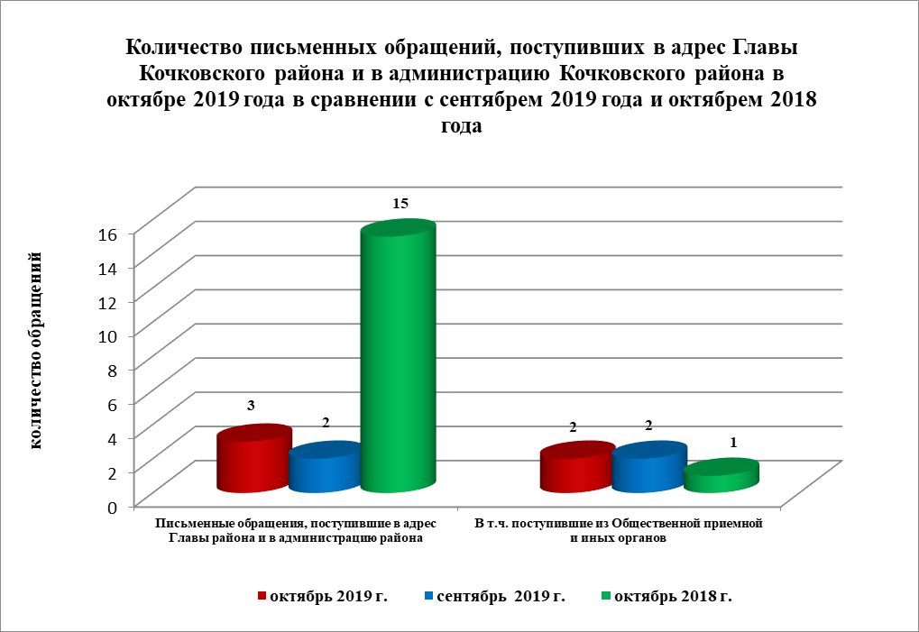
Наибольшее количество письменных обращений поступило от жителей Кочковского сельсовета – 66,7 % (2 обращения).
По видам письменные обращения подразделяются на:
- заявления – 2 (66,7 %) (в сентябре 2019 года – 2 (100,0 %), в октябре 2018 года – 15 (100,0 %);
- жалобы – 1 (33,3 %) (в сентябре 2019 года – нет, в октябре 2018 года – нет);
- запросы – нет (в сентябре 2019 года – нет, в октябре 2018 года – нет);
- предложения – нет (в сентябре 2019 года - нет, в октябре 2018 года – нет);
- не обращения – нет (в сентябре 2019 года – нет, в октябре 2018 года – нет).

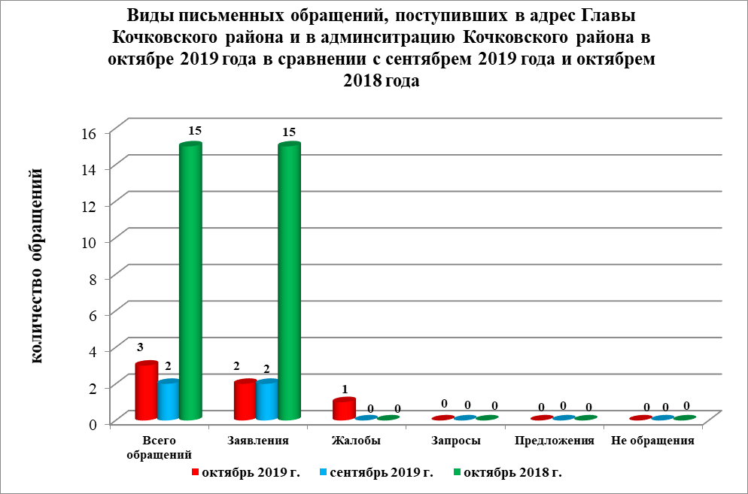
В 3 письменных обращениях содержится 20 вопросов, относящихся к тематическим разделам:
- государство, общество, политика – 2 (10,0 %) (в сентябре 2019 года – нет, в октябре 2018 года – 11 (25,6 %));
- социальная сфера – 5 (25,0 %) (в сентябре 2019 года – нет, в октябре 2018 года – 13 (30,2 %));
- экономика – 8 (40,0%) (в сентябре 2019 года – нет), в октябре 2018 года – 14 (32,6 %));
- оборона, безопасность, законность – 5 (25,0 %) (в сентябре 2019 года – нет, в октябре 2018 года – нет);
- жилищно-коммунальная сфера – нет (в сентябре 2019 года – 2 (100,0 %), в октябре 2018 года – 5 (11,6 %)).

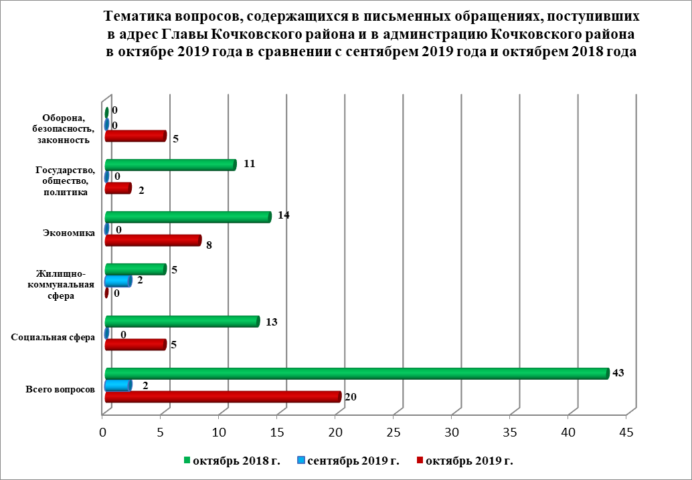
Основные вопросы, с которыми обращались жители Кочковского района и иных территорий:
- «Экономика»:
– ненадлежащее содержание домашних животных - 2 (10,0 % от общего количество вопросов) (обращались жители Кочковского сельсовета - 2).

Вопросы, содержащиеся в письменных обращениях, рассмотрены (направлены на рассмотрение по компетенции):
- Главой Кочковского района Новосибирской области – 20 (100,0 %) (в сентябре 2019 года – 2 (100,0 %), в октябре 2018 года – 8 (18,6 %);
- органами местного самоуправления – нет (в сентябре 2019 года – нет, в октябре 2018 года – 18 (41,8 %));
- исполнительными органами государственной власти Новосибирской области – нет (в сентябре 2019 года – нет, в октябре 2018 года – 17 (39,5 %));
- территориальными органами федеральных органов исполнительной власти – нет (в сентябре 2019 года - нет, в октябре 2018 года - нет).

По результатам рассмотрения вопросов, содержащихся в письменных обращениях:
- поддержано (предложение признано целесообразным, заявление или жалоба - обоснованным и подлежащими удовлетворению) – нет, в том числе меры приняты (фактически реализованные предложения, фактически удовлетворенные заявление или жалобы) – нет;
- разъяснено – 20 (100,0 %);
- не поддержано - нет;
- направлено по компетенции – нет.

Личный прием граждан
На личный прием к Главе Кочковского района Новосибирской области, заместителям главы администрации Кочковского района Новосибирской области обратилось 4 человека (в сентябре 2019 года – 6, в октябре 2018 года - 2), в том числе приняты на личном приеме:
- Главой Кочковского района Новосибирской области – 3 (в сентябре 2019 года – 3, в октябре 2018 года - 1);
- заместителями главы администрации Кочковского района Новосибирской области – 1 (в сентябре 2019 года - 3, в октябре 2018 года - 1).
Вопросы (4), содержащиеся в личных обращениях, относятся к тематическим разделам:
- жилищно-коммунальная сфера – 4 (75,0 %) (перебои в теплоснабжении - 2, внеочередное обеспечение жилыми помещениями - 1;
- оборона, безопасность, законность – 1 (25,0 %) (гражданское судопроизводство).
Наибольшее количество обращений поступило от жителей Кочковского сельсовета – 2 (50,0 %).
По результатам проведения личных приемов:
- разъяснено – 4 (100,0 %).

Устные сообщения и запросы по справочному телефону общественной приемной Главы Кочковского района
По справочному телефону поступило 1 устное сообщение (в сентябре 2019 года - 2, в октябре 2018 года - 1), в том числе в форме смс-сообщений – нет (в сентябре 2019 года - нет, в октябре 2018 года - нет).
По сравнению с сентябрем 2019 года количество устных сообщений и запросов уменьшилось 1 единицу, по сравнению с октябрем 2018 года - не изменилось.
Граждане обращались по следующим вопросам:
-личный прием высшими должностными лицами субъекта Российской Федерации (руководителями высших исполнительных органов государственной власти субъектов Российской Федерации), их заместителями, руководителями исполнительных органов государственной власти субъектов Российской Федерации, их заместителями – 1 (100,0 %) - обращались жители Кочковского сельсовета.

Прием граждан специалистами общественной приемной Главы Кочковского района
В октябре к специалистам общественной приемной Главы Кочковского района граждане не обращались (в сентябре 2019 года – нет, в октябре 2018 года – нет).

